“不忘初心、牢记使命”主题教育
机关党委工作周报

2019年11月17日

【党委动态】
召开机关党委支部书记工作会议暨主题教育迎评工作动员会 11月15日下午，机关党委召开支部书记工作会议暨主题教育迎评工作动员会。会上，机关党委根据校主题教育办通知精神，要求机关全体党员在工作期间戴党徽、亮身份、树形象，掌握主题教育应知应会的知识点，营造良好的学习氛围和办公氛围，以饱满的精神状态迎接中央第六巡回督导组的检查。会上，机关党委还就进一步加强和改进机关作风建设进行部署和说明，制定并下发《机关工作人员服务规范》、《机关部门“一线工作制”实施办法》，建立机关作风监督投诉二级机制，持续推进优良机关作风建设。
发布《机关党委本周工作提示》 根据校主题教育办提示，机关党委要求机关全体党员领导干部要深刻查摆主题教育检视的问题，既找理论短板、工作弱项，又找思想差距、作风不足，把自己的问题讲清楚，把问题根源讲透彻，把整改措施讲具体。分析问题症结，要从思想、政治、作风、能力、廉政等方面剖析根源，特别是在主观上、思想上进行深刻检视，找准思想根子上的问题，并明确努力方向。党员领导干部必须对主题教育专项整治中领导干部配偶、子女及其配偶经商办企业情况，对本人重大事项报告、巡视反馈、组织约谈函询等问题做出说明或检讨，受到问责的要作出深刻检查。机关党委要求各党支部将深入学习贯彻习近平总书记考察上海重要讲话精神、党的十九届四中全会精神，作为党支部开展“不忘初心、牢记使命”主题教育的重要学习内容。
发布《原文导读》手机图 机关党委每个工作日通过机关微信群和机关党委网站向全体党员发布《原文导读》手机图，本周导读内容为习近平关于“不忘初心、牢记使命”重要论述摘编的重点，每天打卡学习1-2个知识点。11月11日至11月15日间，机关党委共发布《原文导读》手机图5期，共计发布36期。
审阅各党支部、领导干部主题教育归档材料，汇总形成《机关党委党支部主题教育知识答题成绩汇总表》《机关党委主题教育安排表（第十周）》 机关党委共审阅70位中层领导干部700多份学习报告、70份调研归档材料、25个党支部工作记录本，汇总部门、领导干部主题教育期间的其他归档材料。机关党委统一批改各党支部的主题教育知识答题纸，形成《机关党委党支部主题教育知识答题成绩汇总表》。经统计，共有266名党员、2名群众参加了此次知识答题。汇总机关党委各党支部第十周开展组织生活情况，报送《机关党委主题教育安排表（第十周）》。同时，积极组织机关党支部申报学校主题教育党支部特色活动，共提交机关党委与工会党支部、教发中心党支部2份党支部特色活动方案。
【支部动态】
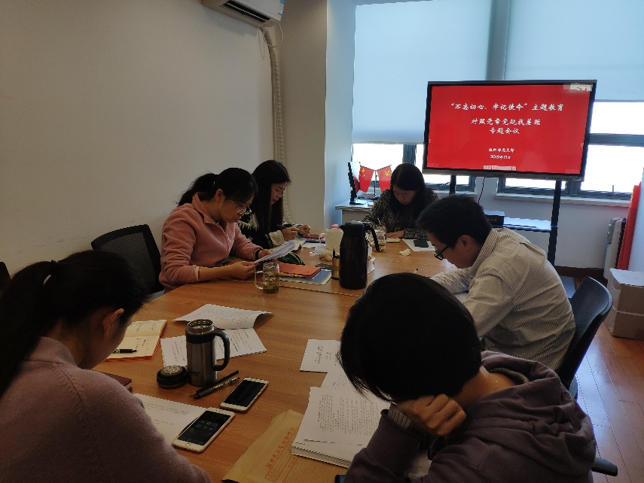
组织部党支部召开“对照党章党规找差距”专题会议 11月9日，组织部党支部召开“对照党章党规找差距”专题会议，会议由党支部书记刘永琴主持。校党委委员、组织部部长、组织部党支部书记刘永琴，组织部副部长董艳、张建利分别对照党章、《准则》《条例》，围绕“18个是否”， 把自己摆进去、把职责摆进去、把工作摆进去，逐一对照，认真查摆自身存在的问题。支部党员重点查找在党员意识、担当作为、服务群众、遵守纪律、作用发挥等方面的差距和不足，表明今后的努力方向。最后，党支部书记提出三点希望：一是学习要有思考。要把握好泛学和精学的关系，带着问题去学，密切联系本职工作，把学习思考转化为工作举措。二是工作要有章法。要梳理制度文件，及时查缺补漏，做到本职工作落细落实，流程清晰。三是要把为基层减负放在心上。要多了解基层单位工作，遇到问题共同解决，做好换位思考。
纪检监察党支部组织学习十九届四中全会精神 11月13日，纪检监察党支部组织党员专题学习党的十九届四中全会精神。支部书记王援同志进行了《中国共产党第十九届中央委员会第四次全体会议公报》、《中共中央关于坚持和完善中国特色社会主义制度 推进国家治理体系和治理能力现代化若干重大问题的决定》和习近平总书记重要讲话精神的导读和讲解，带领大家着重学习领会了十九届四中全会召开的重大意义、出台背景、十三个方面的显著优势和十三个“坚持和完善”，强化学习了关于党的建设、党和国家监督体系等内容。
参加学习的党员纷纷结合会议精神和岗位实际，从不同方面畅谈了学习体会和感悟。大家一致感到，党的十九届四中全会是一次具有划时代、里程碑意义的会议，是增强“四个意识”、坚定“四个自信”、做到“两个维护”，毫不动摇坚持中国特色社会主义方向的政治宣示，也是统筹伟大斗争、伟大工程、伟大事业、伟大梦想，坚定不移将新时代改革开放推向前进的政治动员。大家一致表示，要进一步深入贯彻学习十九届四中全会精神，担负起新时代纪检监察干部的使命。最后，党支部书记针对学校纪检监察部门贯彻落实党的十九届四中全会精神提出了四个方面具体要求：一是要加强对二级单位学习十九届四中全会精神的检查督促；二是要加强制度建设；三是要加强监督工作；四是要加强廉政教育，党的十九届四中全会对纪检监察工作提出了新任务、新要求，为新时代纪检监察工作高质量发展指明了方向，提供了遵循，我们要深入领会、准确把握，切实强化制度意识，带头维护制度权威，做制度执行的表率。
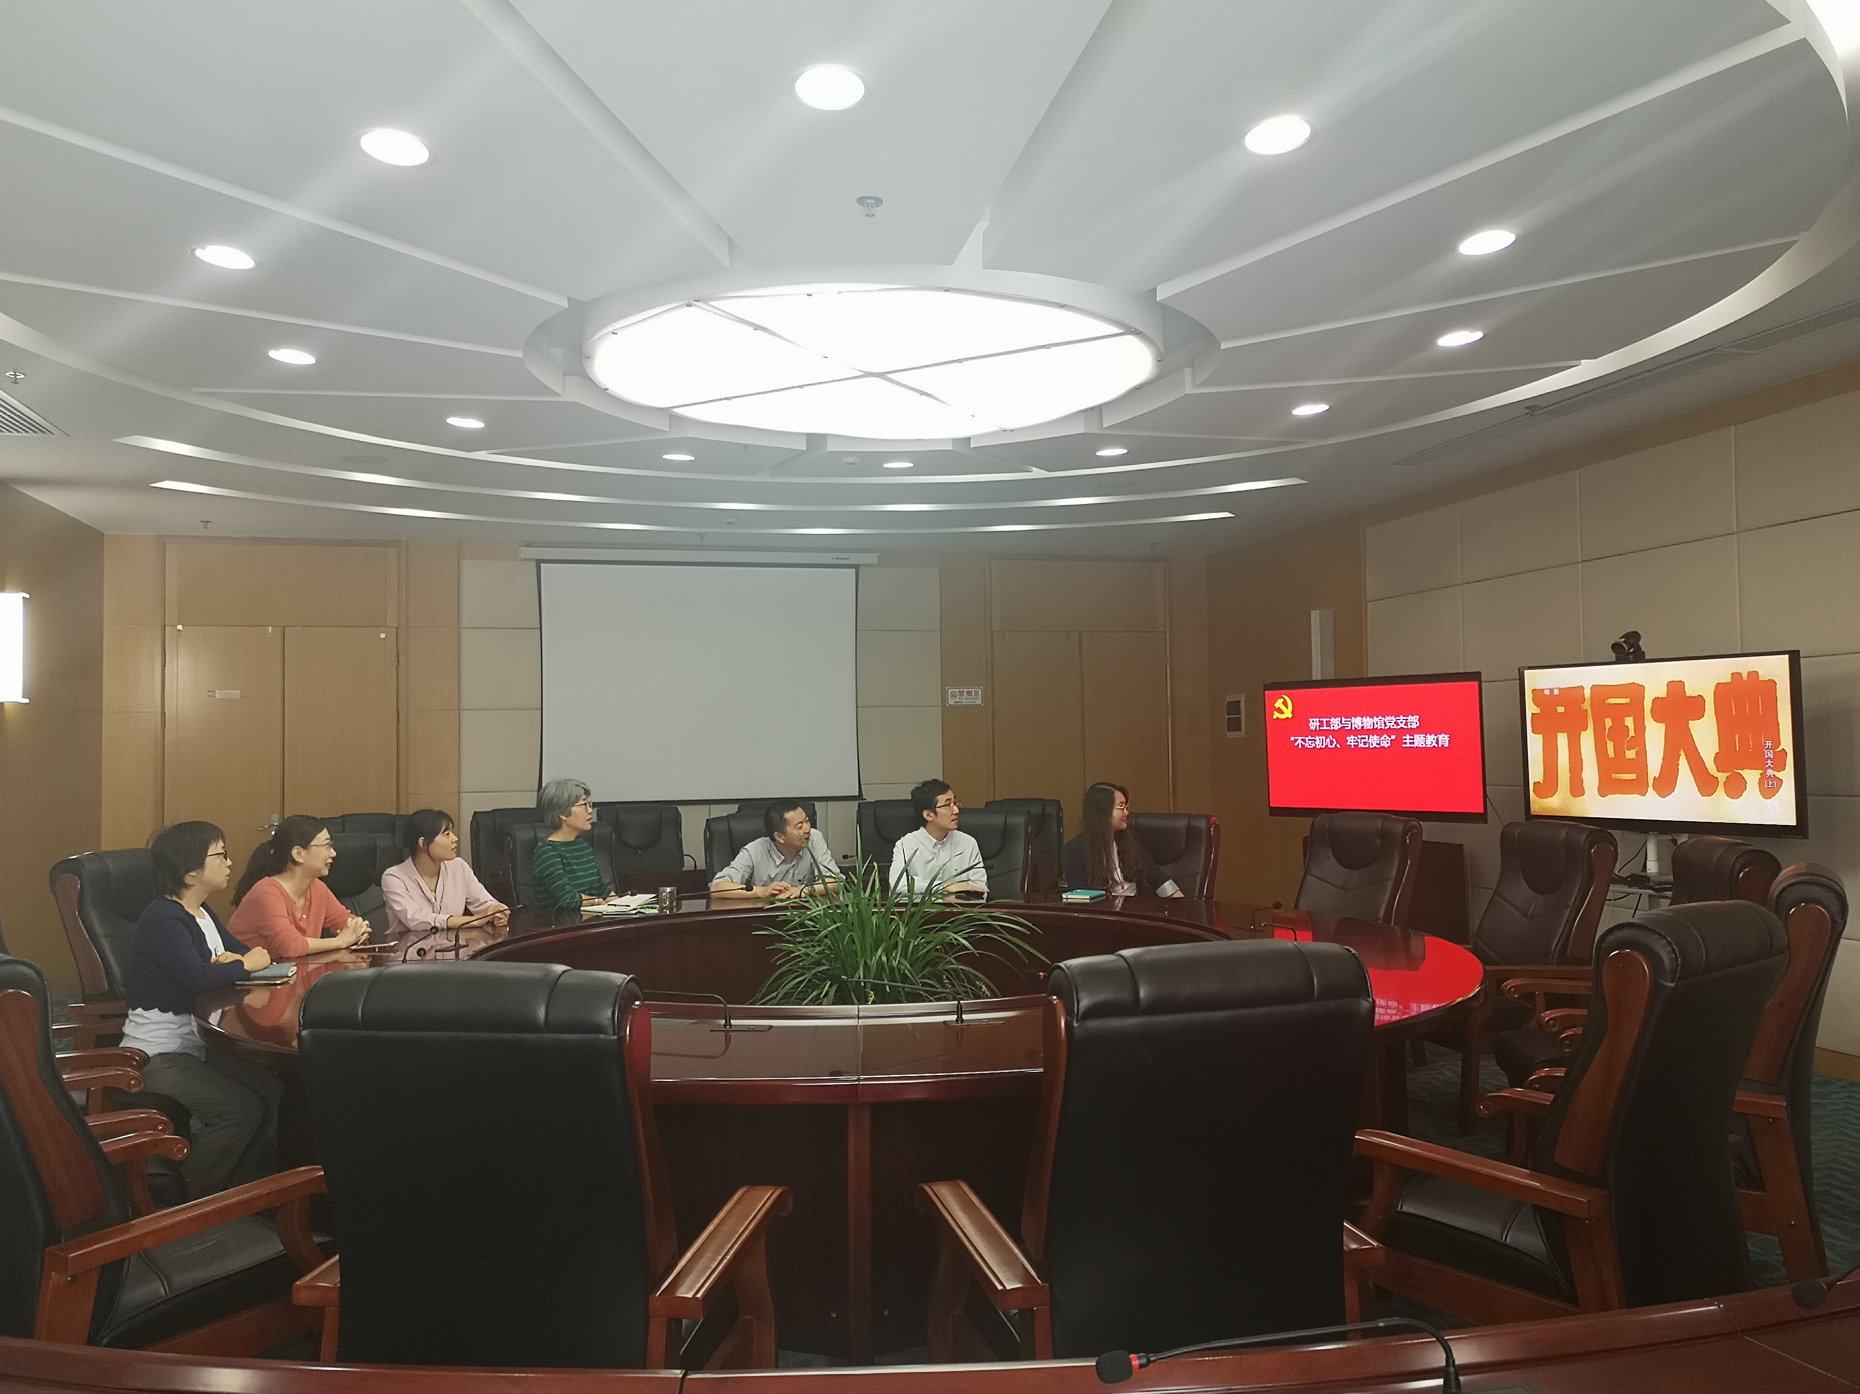
研工部与博物馆党支部学习研讨习近平考察上海时的重要讲话精神，组织观看电影党课《开国大典》 11月15日上午，支部组织集中学习研讨，学习习近平考察上海时的重要讲话精神，交流电影党课《开国大典》的观看体会。在第二届中国国际进博会召开之际，支部书记带领支部全体党员开展深入学习贯彻习近平总书记考察上海时的重要讲话精神，深刻领会习总书记重要讲话的丰富内涵和核心要义。结合主题教育活动，按照“守初心、担使命，找差距、抓落实”的总要求，把学习教育、调查研究、检视问题、整改落实贯彻全过程，以学促研、以研促查、以查促改。支部党员一致表示要将守初心、担使命内化为自身的自觉行动，履职尽责，扎实工作，努力为学校研究生教育上新台阶贡献力量。
11月13日下午，支部组织全体党员观看电影党课《开国大典》。15日上午，支部开展观影体会交流研讨。《开国大典》从政治、军事、外交、文化等角度全方位地再现了中国共产党人奠定共和国伟业的历史画卷。党员们纷纷表示，观看《开国大典》是接受了一次爱国主义洗礼，切实体会到没有共产党就没有新中国，是历史的真实写照，也是人民的肺腑心声；重温历史，激发大家继承先辈艰苦奋斗的精神，要高举共产主义理想信念的旗帜，立足岗位，以昂扬的斗志迎接每一天的挑战；共产党人要回顾自己的初心，更加深刻认识自己的历史使命，艰苦奋斗，再创辉煌。
科研处党支部召开“对照党章党规找差距”专题会议暨党支部检视整改会议 11月7日下午，科研处党支部组织开展对照党章党规找差距专题会议暨党支部检视整改会议，支部全体党员参加会议。
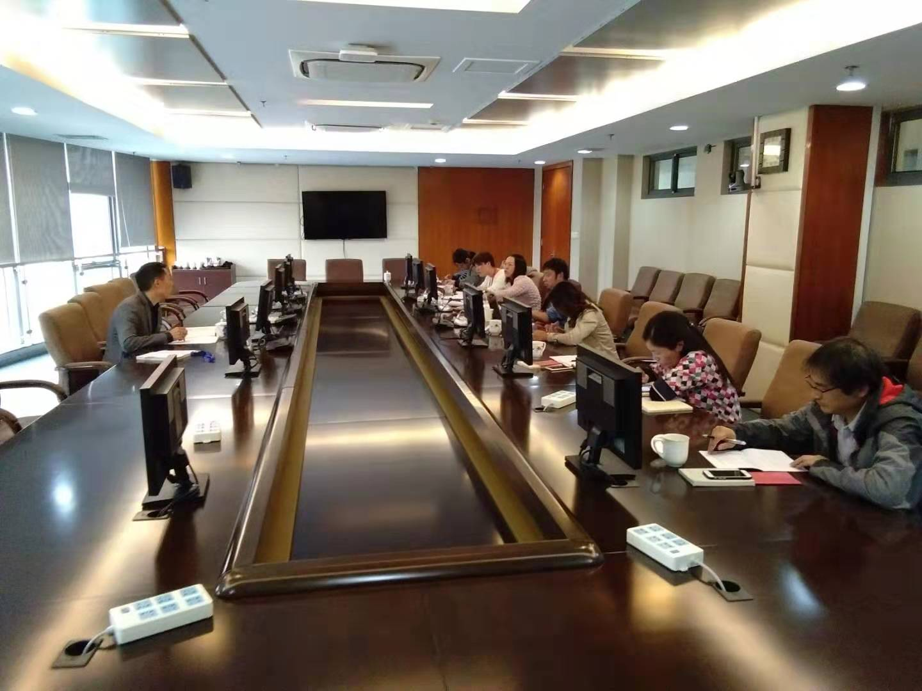
会上，支部书记陈志成同志首先对照《党章》、《准则》、《条例》，结合自身思想、工作、生活和作风等方面，逐一对照检查，认真检视自身存在的差距与不足，并明确了努力方向和整改措施。随后，党员们在认真学习党章党规、《准则》、《条例》的基础上，坚持和发扬共产党人批评与自我批评的优良作风，全面系统地查找自身存在的问题和差距，认真剖析问题根源，并提出了有针对性的整改措施。党员们一致表示，要以此次会议为契机，结合自身检视的问题，切实抓好整改落实工作，确保“不忘初心、牢记使命”主题教育落到实处。会后，科研处党支部集中组织开展了主题教育应知应会知识闭卷测试。
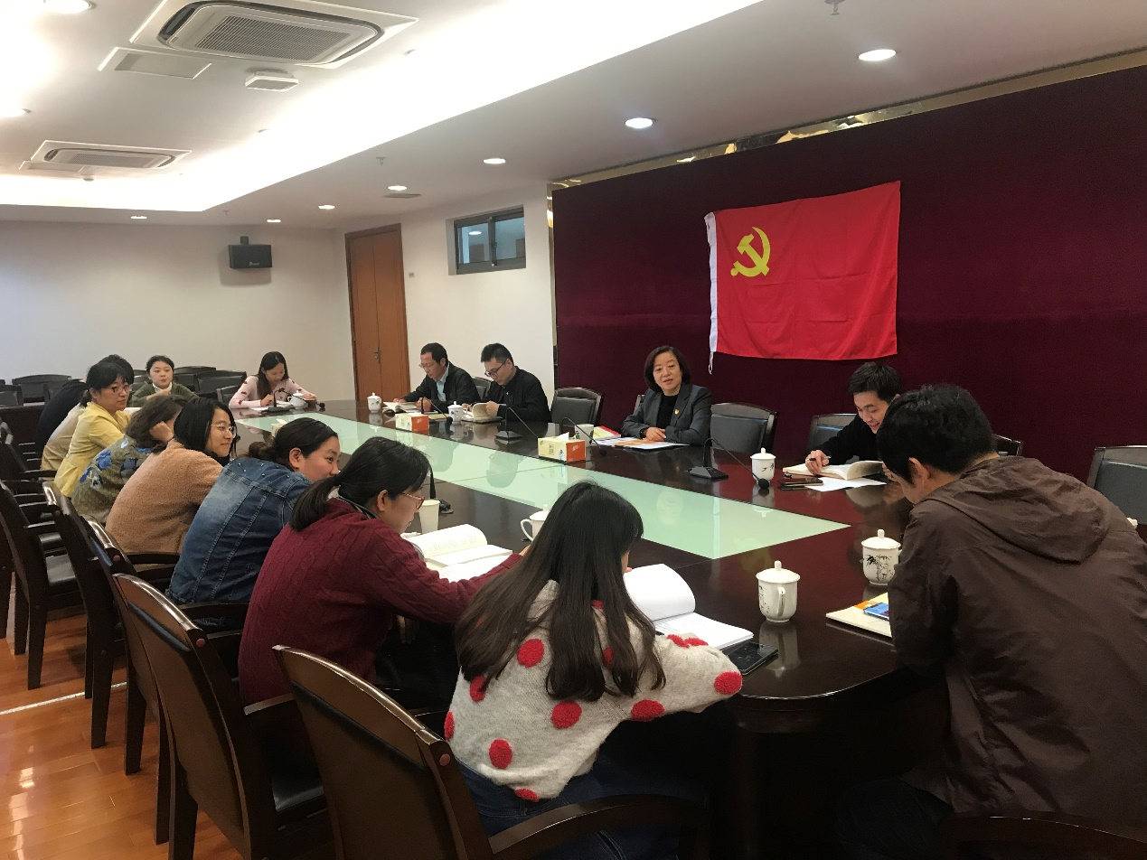
财务处党支部组织集中学习习近平总书记考察上海重要讲话精神及十九届四中全会精神 11月14日，财务处党支部组织集中学习习近平总书记考察上海重要讲话精神及十九届四中全会精神。支部书记许燕同志首先带领各位党员学习了十九届四中全会通过的决定，督促支部党员认真学习，细心体会，以主题教育为契机，将改进措施落到实处，服务好师生。随后，支部每位党员依次分享了学习体会，结合习近平总书记在讲话中提到的“一网通办”，联系到实际工作，大家认为作为窗口部门，更应该提升服务意识，以优化财务信息化为途径，让师生少跑腿，让数据多跑腿。会上，部分党员还发表了对于《习近平关于“不忘初心牢记使命”论述摘编》的学习心得。
审计处党支部开展十九届四中全会精神及习近平考察上海重要讲话精神学习 11月14日下午，审计处党支部党员就十九届四中全会精神及习近平考察上海重要讲话精神进行了集体学习。党支部书记陈青华同志主持了学习。
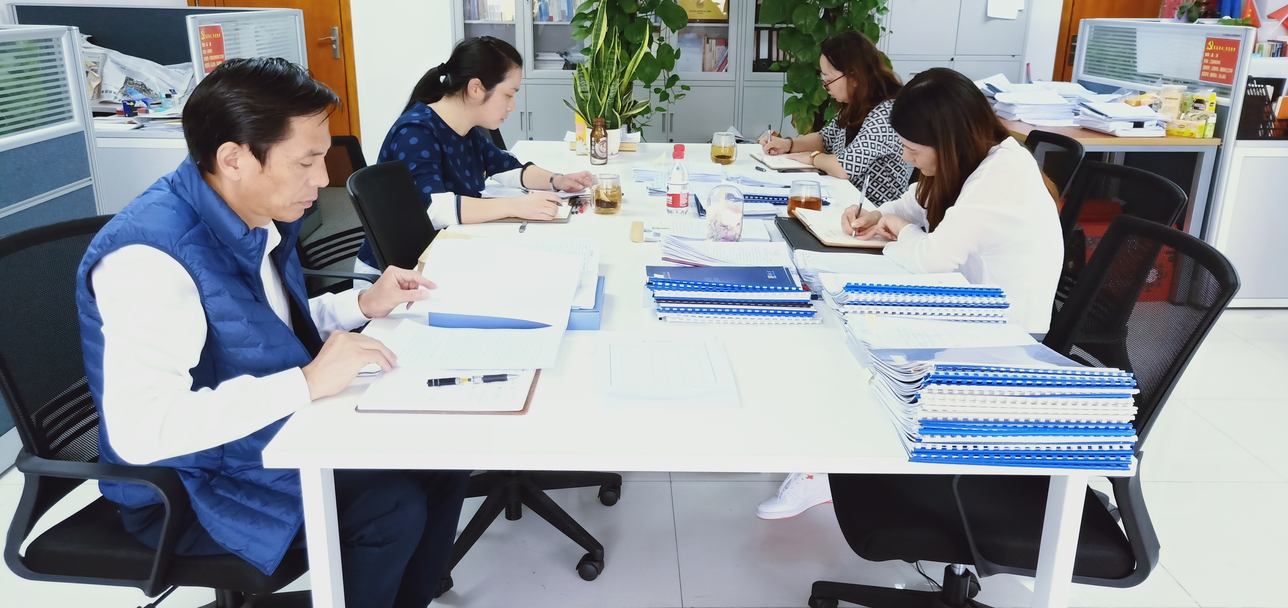
会上通过十九届四中全会精神集中学习和研讨，大家进一步深刻认识了中国特色社会主义制度和国家治理体系的科学内涵、本质特征和显著优势，一起认真领会、准确把握新时代推进国家治理体系和治理能力现代化的目标任务、重大举措和工作要求。大家一致认为，正值我们开展第二批主题教育的工作中，十九届四中全会的召开给了我们更多的信心和斗志，广大党员、干部把学习贯彻全会精神与做好第二批主题教育各项工作紧密结合起来，对十九届四中全会作出的决定和习近平总书记在会上的重要讲话认真学习、深入研讨，把学习全会精神与通读《习近平新时代中国特色社会主义思想学习纲要》、《习近平关于“不忘初心、牢记使命”论述摘编》等结合起来，深学细悟、一体领会。
学习习近平总书记考察上海的重要讲话精神，充分感受到国家发展的速度。首届进博会到现在，一年时间，各项对外开放政策迅速落实，区域建设高速发展，特别是“一带一路”建设项目的实施，不但加快了我国经济建设的速度，在很大程度上还促进了相关国家的经济发展，习总书记的讲话充分展示了中国担当。同时，我们也深刻感受到一个国家的强盛，依靠的是全体劳动者的努力，所以要不断学习、自我加压，完善自我、提升自我，才能跟上时代步伐，才能在工作中充分发挥自己作为党员干部的先锋模范作用。
基建处党支部召开学习习近平视察上海重要讲话精神及十九届四中全会公报研讨会 11月13日，基建处党支部组织召开学习习近平视察上海重要讲话精神及十九届四中全会公报研讨会，会议由支部副书记宋振平主持。
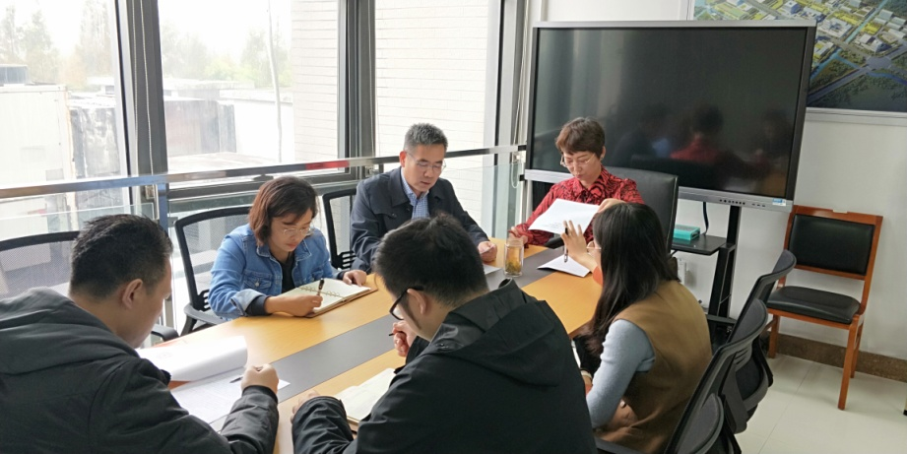
与会党员全文学习了十九届四中全会公报和习近平视察上海重要讲话精神。大家认为，党的十九届四中全会是一次具有开创性、里程碑意义的重要会议。全会重点研究了坚持和完善中国特色社会主义制度、推进国家治理体系和治理能力现代化问题。充分体现了以习近平同志为核心的党中央高瞻远瞩的战略眼光和强烈厚重的历史担当。习总书记对首届进博会以来，上海完成的任务、取得的成绩给予了充分的肯定，鼓舞了上海人民的精神和斗志。党员们纷纷表示，要继续学习贯彻中共十九届四中全会精神，深入开展“不忘初心，牢记使命”主题教育活动，强化制度意识，维护制度权威，坚定制度自信，锐意开拓进取，为坚持和完善中国特色社会主义制度、推进国家治理体系和治理能力现代化和中华民族伟大复兴的中国梦而不懈奋斗。
11月11日，基建处党支部召开对照党章党规找差距专题会议暨党支部检视整改会议。与会人员重温了党章，学习了《关于新形势下党内政治生活的若干准则》《中国共产党纪律处分条例》的相关内容。随后，支部书记陈铮、副书记宋振平对照党章、准则和条例，就18条一一对照，一一检视问题。接着支部每位党员也都对照党章中规定的党员权利和义务，对照《准则》《条例》，一一查找自己在党员意识、担当作为、服务群众、遵守纪律、作用发挥等方面存在的差距和不足，并明确了今后努力的方向，以确保“不忘初心、牢记使命”主题教育活动落到实处。会后，支部还进行了主题教育知识闭卷考试，检查党员们的学习成效。
为庆祝建国70周年，使广大党员充分感受到建国七十周年来我国取得的瞩目成就，以及改革开放以来浦江两岸发生的变迁，增强获得感、幸福感。11月8日下午，基建处党支部开展以“老建筑焕发新活力”为主题的摄影比赛暨主题党日活动，活动得到了部门民主党派人士和群众的积极响应。
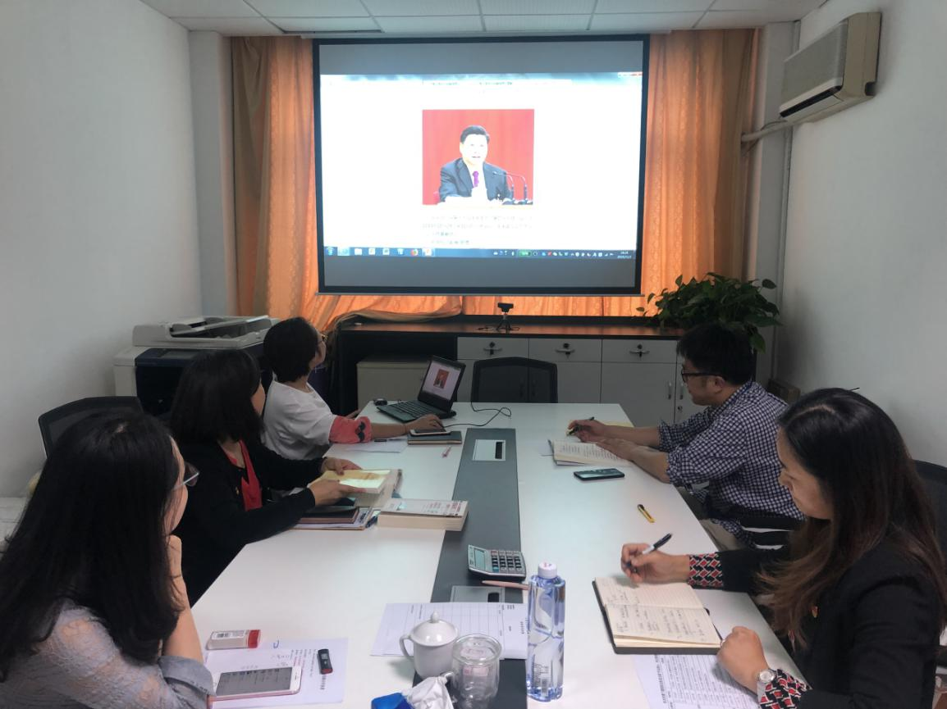
招标法务党支部进博会观展并就“深入学习贯彻习近平总书记考察上海重要讲话精神”组织专题研讨 11月14日，招标法务支部全体党员奔赴国家会展中心，参观第二届中国进出口博览会国家站延展。国家展所在5.2馆，建筑面积达3万平方米，相比上届，国家展中新亮相国家超1/3，范围遍及五大洲。参观结束后，支部召开“深入学习贯彻习近平总书记考察上海重要讲话精神，结合进博会观展进行专题讨论”组织生活会。带着身临其境的雀跃，支部党员畅所欲言。支部书记朱为华指出，习近平主席在进博会开幕时致词时说“站在新的历史起点，中国开放的大门只会越开越大”，今天我们脚踏实地的体验着这句话，也设身处地地践行着“上海精神”，大家将以更加昂扬的精神状态、更高的工作标准，投入到更美好城市的建设工作中去。
11月9日上午，招标法务党支部召开对照党章党规找差距专题会议暨党支部检视整改会议。支部书记朱为华同志对《中国共产党章程》、《关于新形势下党内政治生活的若干准则》、《中国共产党纪律处分条例》作了导学报告。支部中层领导干部分别对照党章、《准则》《条例》找差距做了专题发言，并与支部全体党员开展了批评与自我批评，正视问题、真点问题、点真问题，实实在谈问题、讲不足。支部其他党员也对照党章党规和准则，切切实实查找自身不足。 支部全体党员还以闭卷考试的形式完成学校“不忘初心、牢记使命”主题教育知识答题活动。
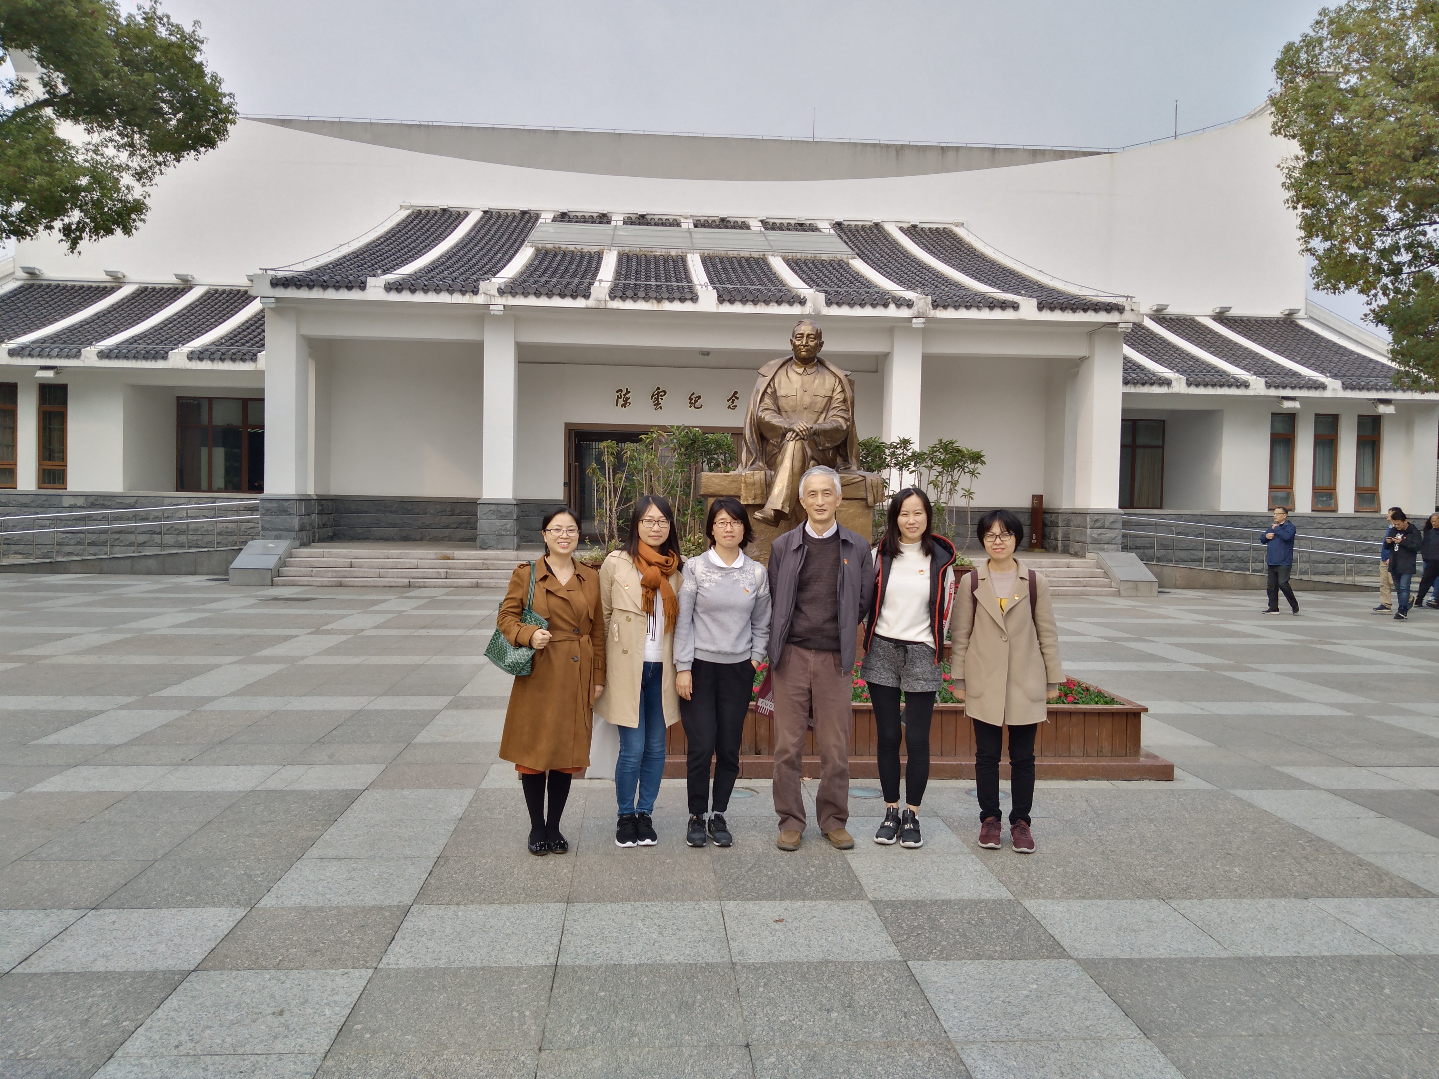
档案馆党支部赴陈云故居参观学习 11月13日，按照“不忘初心、牢记使命”主题教育活动安排，档案馆党支部全体党员在支部书记李皓同志带领下赴陈云故居参观学习。陈云故居是经中央批准建立的系统展示陈云生平业绩的传记性专馆，是在原青浦练塘镇的"青浦革命历史陈列馆"的基础上，进一步充实相关资料，建立陈云故居暨青浦革命历史纪念馆，于2000年陈云诞辰95周年建成开馆。陈云同志在长达70余年的革命生涯中，经历了我们党领导人民进行革命、建设、改革各个历史时期的几乎所有重大事件，参与了党中央在不同历史时期一系列重大决策的制定和实施，多次在党和人民事业发展的关键时刻、在党和国家的重大决策中发挥了十分重要的作用。陈云同志把毕生的心血和精力都贡献给了党和人民，他的为民情怀和务实思想是留给后人的一笔宝贵精神财富。通过参观学习，同志们深深被陈云同志“不唯上、不唯书、只唯实”、“个人名利淡如水、党的事业重如山”崇高品质所感染，纷纷表示，在“不忘初心、牢记使命”主题教育活动中，加强政治学习，锤炼党性修养，勇于自我革命，注重调查研究，不断提升政治修养和服务能力，在服务社会、服务师生活动中凸显党员的模范作用，用自己的尽心努力提升人民群众的获得感、幸福感、安全感。
教发中心党支部召开对照党章党规找差距专题会议暨
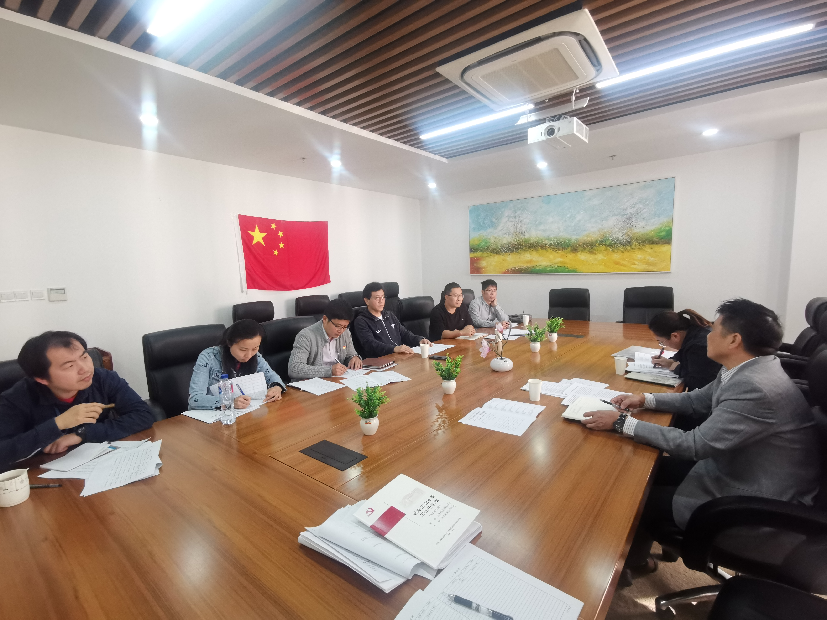
党支部检视整改会议 11月9日下午，按照“不忘初心、牢记使命”主题教育安排，教发中心党支部召开对照党章党规找差距专题会议暨党支部检视整改会议，党支部全体党员参加会议，会议由支部书记郁顺华主持。教发中心主任郁顺华、副主任牛媛媛分别对照党章、《准则》和《条例》“18个是否”，逐条逐项进行自我检视，把自己摆进去、把职责摆进去、把工作摆进去，逐一对照，查找真问题，剖析思想根源，开展批评与自我批评。支部党员对照党章规定中的党员条件和义务权利，对照《准则》和《条例》，重点查找了党员意识、担当作为、服务群众、遵守纪律、作用发挥等方面的差距和不足，做到即知即改、立行立改，确保“不忘初心、牢记使命”主题教育落到实处。会后，教发中心党支部集中组织开展主题教育应知应会知识闭卷测试，检查党员们主题教育学习成效。
报：校“不忘初心、牢记使命”主题教育领导小组办公室
送：机关党委各党支部

